II. Kopierbefehle

- Kopieren
Zuerst ist immer das zu kopierende Feld oder es sind die kopierenden Felder zu markieren. Kopieren ist unter Excel dann auf verschiedene Weise möglich:
- Anklicken Menü „Start“, Gruppe „Zwischenablage“, Symbol „Kopieren“ in der Symbolleiste, anklicken des Zielfeldes in der Tabelle, Menü „Start“, Gruppe „Zwischenablage“, anklicken Symbol „Einfügen“ in der Menüleiste
- Drücken der Tasten „Strg“ und „C“, drücken der Tasten “Strg“ und „V“
- Bewegen des Cursurs auf die untere Linie des markierten Feldes, Drücken der Taste „Strg“ und festhalten der linken Maustaste, zum Zielfeld ziehen, Maustaste und dann Taste „Strg“ loslassen.

- Ausfüllen

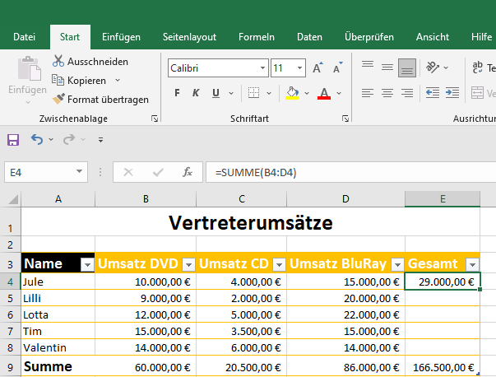

Der Befehl „Ausfüllen“ kann über unterschiedliche Arbeitsschritte ausgeführt werden:
- a. Markieren des Quellfeldes oder der Quellfelder und der Zielfelder; b. Strg+U für unten ausfüllen oder Strg+R für rechts ausfüllen
- Anklicken des Feldes. Es ist das Ausfüllkästchen vorhanden. Bewegen des Cursurs in die rechte untere Ecke des zu kopierenden Tabellenfeldes, , der Cursur verändert sich zu einem Kreuz, die linke Maustaste festhalten, Zielfelder markieren, Maustaste loslassen.

- Menü „Start, Gruppe „Bearbeiten“, Schaltfeld Ausfüllen verwenden

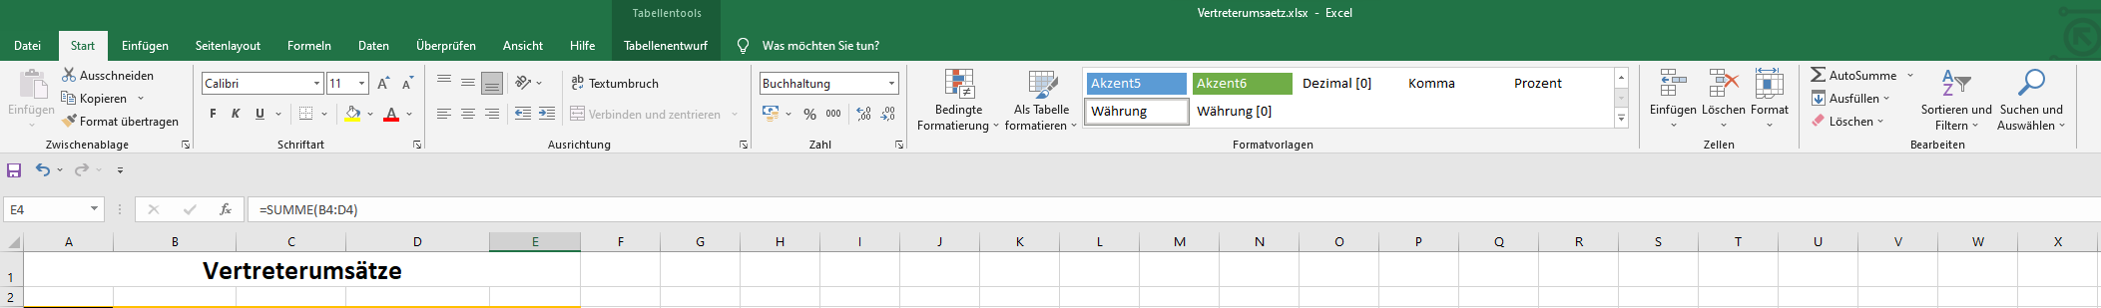

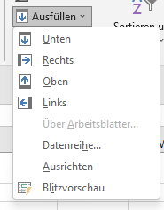

- Datenreihe ausfüllen

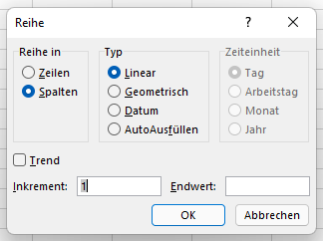
- Anfangswert in Zelle eintragen und auszufüllende Felder markieren
- Menü „Start“, in der Gruppe „Bearbeiten“, Symbol „Ausfüllen“ anklicken, Befehl “Datenreihe“ und z. B. Schrittweite (Inkrement) und andere Schaltflächen wählen, ggf. Endwert eintragen

Es wird bei den Befehlen „Kopieren“ und Ausfüllen immer der Inhalt und das Format eines Feldes kopiert.

- Inhalte einfügen

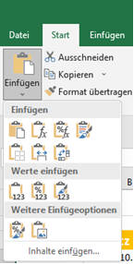
Arbeitsschritte:
- Markieren des bzw. der Quellfelder
- Menü „Start“ Gruppe „Zwischenablage“, Befehl „Kopieren“ oder
entsprechender Kopiermethode
- Markieren der linken oberen Zelle des Einfügebereichs
- Menü “Start“, Gruppe „Zwischenablage“, Befehl „Einfügen“, Schaltfeld „Inhalte einfügen“
- Aus dem Schaltfeld auswählen durch Anklicken
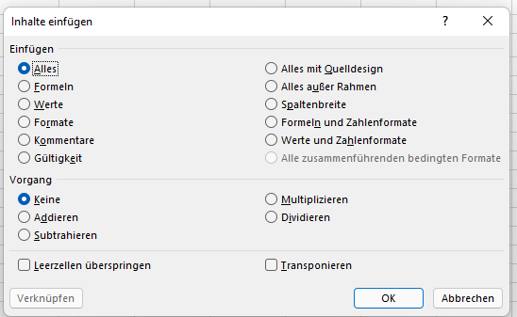
d) Übungsaufgabe zu den Kopierbefehlen

Drucken Sie Seite 1 – 3 aus

Arbeitsschritte:
- Teilen Sie das Word-Dokument durch die Teilungslinie waagrecht in zwei Teile, so dass im ersten Teil die ersten zwei Arbeitsschritte ohne den oberen Blattrand und im 2 Teil des Dokuments die Tabelle sichtbar ist, Menü „Ansicht“, Gruppe „Fenster“, Symbol „Teilen“.
- Geben Sie in A1 „Monat“, in B1 „November“, in A2 „Normalstunden“ in C2 „172“, in A5 „Name“, in B5 „Stunden-„, in B6 „lohn“, in B7 „in €“, in C5 „Über-„, in C7 „zuschlag“, in C8 „in %“ in E5 „Grund-„, in G5 „Gesamt-„ und in H5 „Jahres-„ ein.
- Kopieren Sie B5 nach C6 nach der in a 1 beschriebenen Methode und verändern Sie in der Bearbeitungszeile das große „S“ in ein kleines „s“.
- Kopieren Sie B5 nach D5 nach der in a 2 beschriebenen Methode und entfernen Sie in der Bearbeitungszeile den „-„ nach Stunden.
- Kopieren Sie B6 nach der in a 3 beschriebenen Methode nach E6.
- Markieren Sie C5 und C6 und kopieren Sie nach der in a 3 beschriebenen Methode nach F5.
- Markieren Sie B6 und B7 und kopieren Sie nach der in a 1 beschriebenen Methode nach F7.
- Markieren Sie B6 und kopieren Sie nach der in a1 beschriebenen Methode nach G6 und H6.
- Geben Sie 5 Familiennamen in A9 bis A13 ein! (z. B. Müller, Schmidt, Schneider, Wagner, Kohl) Haben Sie an dieselben Namen gedacht?
- Geben Sie einen Stundenlohn von B9 bis B13 für jeden Namen ein, der zwischen 1 € und 50 € liegt und die monatlich geleisteten Stunden (zwischen 100 Stunden und 200 Stunden) in D9 bis D13 ein.
- Geben Sie in C9 den Überstundenzuschlag von 25 % ein. Füllen Sie den Überstundenzuschlag nach der Methode b1 nach unten aus.
- Geben Sie in E9 „=wenn(D9>$C$2;$C$2*B9;D9*B9)“ ein und füllen Sie die Formel nach unten nach der Methode b2 aus.
- Geben Sie in F9 „=wenn(D9>$C$2;(D9-$C$2)*(1+C9/100)*B9;0) und füllen Sie die Formel nach unten nach der Methode b3 aus.
- Geben Sie in G9 „=E9+F9“ ein und füllen Sie die Formel nach unten nach der Methode b2 aus.
- Ermitteln Sie in D14 die Summe und füllen Sie dieses Feld nach rechts bis einschließlich H14 nach der Methode b2 oder b3 aus.
- Kopieren Sie G9:G13 nach der in c) beschriebenen Methode „Inhalte einfügen“. Wählen Sie dabei die Schaltfelder bei Einfügen „Werte“ und bei Operationen „Addieren“.
- Berechnen Sie in H14 die Summe.
- Drucken Sie Seite 4 aus nachdem Sie die Kopierbefehle in der Tabelle ergänzt haben.

Lösung der Aufgabe:

Fragen zu Kopierbefehlen:

Nr. | Es soll kopiert werden | Welcher Kopierbefehl ist zu wählen?
1 | Der Inhalt und das Format eines oder mehrerer Felder in einen anderen Teil Ihrer Tabellenkalkulation oder in eine andere Datei. | Strg+C und Strg+V oder Menü „Start“ Gruppe „Zwischenablage“ Symbol Kopieren und Symbol Einfügen
2 | Der Inhalt und das Format eines oder mehrerer Felder einer Spalte bzw. Zeile in ein Feld rechts davon. | Strg+C und Strg+V oder Menü „Start“ Gruppe „Zwischenablage“ Symbol Kopieren und Symbol Einfügen oder Menü „Start“ Gruppe „Bearbeiten“, Symbol „Ausfüllen“ Rechts oder Ausfüllkästchen verwenden
3 | Der Inhalt und das Format eines oder mehrerer Felder einer Spalte bzw. Zeile in ein Feld nach unten | Strg+C und Strg+V oder Menü „Start“ Gruppe „Zwischenablage“ Symbol Kopieren und Symbol Einfügen oder Menü „Start“ Gruppe „Bearbeiten“, Symbol „Ausfüllen“ Unten oder Ausfüllkästchen verwenden
4 | Die Werte und das Format eines Feldes oder Bereiches ohne Übernahme der Formeln. | Inhalte einfügen, nur Werte
5 | Addieren der Werte eines Feldes oder Bereiches zu den Werten eines anderen Bereichs. | Inhalte einfügen, Werte, addieren

